|  |
| --- |
| [[Фото](http://elbib.nbchr.ru/lib_files/kzd/kalendar/kuznecov_id.jpg)](http://elbib.nbchr.ru/lib_files/kzd/kalendar/kuznecov_id.jpg" \t "_blank) 11 июня родился Кузнецов Иван Данилович (11.06.1906-01.02.1991).  Ученый-историк, публицист, литературовед, доктор исторических наук (1967), профессор (1967), член Союза писателей СССР (1934), заслуженный деятель науки Чувашской АССР (1970).  116 лет со дня рождения. |
|  |

Родился в д. Полевые Буртасы (Вырăскасси) Яльчикского района Чувашской Республики.  
  
И. Кузнецов – видный чувашский историк и литературовед. Окончил Чувашский рабфак и Институт Красной профессуры. Работал инструктором Батыревского уездного комитета РКСМ, преподавал в Коммунистическом университете им. Я.М. Свердлова, на высших курсах марксизма-ленинизма при ЦИК СССР, в Горьковском отделении Института переподготовки кадров. В 1937 г. был репрессирован, реабилитирован в 1955 г. В 1958-1967 гг. работал старшим научным сотрудником, директором НИИ языка, литературы, истории и экономики при Совете Министров Чувашской АССР (ныне Чувашский государственный институт гуманитарных наук). Был директором Чувашского книжного издательства. С 1967 по 1989 гг. в Чувашском государственном университете им. И.Н. Ульянова – заведующий кафедрой истории СССР и профессор. Затем до последних дней жизни – старший научный сотрудник Чувашского государственного института гуманитарных наук.  
  
Внес значительный вклад в развитие исторической науки и литературоведения. Автор более 200 работ, в т. ч. 20 книг и брошюр, которые посвящены истории крестьянства Чувашии, политической истории. Известен также как литературный критик и публицист, переводчик. Опубликовал критические работы о творческом пути чувашских писателей и поэтов К.В. Иванова, Т.С. Тайра, М.К. Сеспеля, В.Е. Митты, П. П. Хузангая и др. Переводил труды К. Маркса, В.И. Ленина на чувашский язык. Был инициатором создания музея И.Н. Ульянова при Чувашском государственном университете.  
  
Основные работы: "Очерки истории чувашского крестьянства", "Крестьянство Чувашии в период капитализма", "История развития чувашской культуры при царизме", "Очерки по истории и историографии Чувашии", "Истори тĕрĕслĕхĕпе пурнăçри чăнлăх" (Правда истории и художественная достоверность) (в соавт.) и др.  
  
Награжден орденами Трудового Красного Знамени, Дружбы народов, медалями. Занесен в Почетную Книгу Трудовой Славы и Героизма Чувашской АССР (1986).

**Библиография (труды):**  
**1.** Кузнецов И. Саманапа литература. - Шупашкар, 1977. - 192 с. - (Литература и время)  
[обл.](http://elbib.nbchr.ru/lib_files/kzd/kalendar/archives/kp/0282_literivremja.jpg)  
**2.** Кузнецов И .Д. Чăваш халăх историйĕ çинчен / И. Д. Кузнецов. - Шупашкар, 1962. - 443 с. - (Очерки по истории чувашского народа)  
[обл.](http://elbib.nbchr.ru/lib_files/kzd/kalendar/archives/kp/0284_narod.jpg)  
**3.** Кузнецов, И. Д. История Чебоксарского электроаппаратного завода : [моног.] / Кузнецов И. Д., Петров Г. П. - Чебоксары, 1975. - 280 с.  
**4.** Кузнецов, И. Д. Крестьянство Чувашии в период капитализма : докл. по монографии на соискание учен. степени д-ра ист. наук / И. Д. Кузнецов. - Пермь, 1965. - 37 с.  
[обл.](http://elbib.nbchr.ru/lib_files/kzd/kalendar/archives/kp/0281_krestjanstvo.jpg)  
**5.** Кузнецов, И. Д. Крестьянское движение среди чуваш, мари и удмуртов во время революции 1905-1907 гг. : сост. по архив. документам И. Д. Кузнецов / И. Д. Кузнецов. - Алатырь : Чувашгосиздат, 1935. - 46  
[текст](http://elbib.nbchr.ru/lib_files/0/kkni_0_0000343.pdf)  
**6.** Кузнецов И. Д. Очерки по истории и историографии Чувашии / И. Д. Кузнецов. - Чебоксары, 1960. - 380 с.  
[обл.](http://elbib.nbchr.ru/lib_files/kzd/kalendar/archives/kp/0283_otscherki.jpg)  
**Библиография:**  
**1)** Богомазова, Ю. А. И. Д. Кузнецов - ученый, педагог и общественный деятель : дис. ... канд. ист. наук : 07.00.02 / Ю. А. Богомазова ; [место защиты: Казан. гос. ун-т им. В. И. Ульянова-Ленина]. - Чебоксары, 2008. - 358 с. - См. [фрагмент работы](http://www.lib.ua-ru.net/diss/cont/280421.html)  
**2)** И. Д. Кузнецов - ученый, педагог, человек, переживший репрессии 30-40-х годов ХХ века : сб. ст. Всерос. науч. конф. историков, (Чебоксары, 15-16 июня 2006 г.). - [ Москва], 2017. - 624 с. - См. [текст](http://elbibw.nbchr.ru/ellib/koch/koch_1_0000223.pdf)  
**3)** Межэтнические отношения, национальные проблемы и движения в Среднем Поволжье и Приуралье в XVIII-XX веках : тез. докл. регион. науч. конф., посвящ. 90-летию со дня рождения И. Д. Кузнецова, 27-28 мая 1996 г. / Чуваш. гос. ун-т. - Чебоксары, 1996. - 74 с.  
**4)** Дедушкин, Н. Тава тивĕçлĕ ĕç / Н. Дедушкин // Ялав. - 1976. - № 6. - С. 27.  
**5)** Долгов, В. Чăвашсен паллă историкĕ, критикĕ / В. Долгов // Тăван Атăл. - 1976. - № 6. - С. 69-71.  
**6)** Капитонова, И. Вĕри чĕреллĕ ăсчах / И. Капитонова // Елчĕк ен. - 2006. - 10 çĕртме.  
**7)** Малышкин, Н. Кузнецов Иван Данилович // Малышкин, Н. Eлчĕк енĕн пултарулăх çыннисем / Н. Малышкин. - Çĕрпӳ, 2000. - С. 35-37.  
**8)** Муллина, П. Репресси те чун хавалне сӳнтермен / П. Муллина // Çамрăксен хаçачĕ. - 2006. - 23 çĕртме (№ 24). - С. 14.  
**9)** Тенюшев, И. Этем ĕçпе илемлĕ / И. Тенюшев // Тăван Атăл. - 1986. - № 6. - С. 64-67.  
**10)** Ученăй, критик, педагог // Ялав. - 1986. - № 6. - С. 21.  
**11)** Щербаков, С. В. Лагерьте нушаланнӑ. Анчах хуҫӑлман : [Иван Данилович Кузнецов профессор ҫинчен Сергей Владимирович Щербаков каласа пани / Ю. Михайлов ҫырса илнӗ] // Хыпар. - 2016. - 8 утӑ/июль. - С. 14 : сӑн ӳкерчӗк.  
**12)** Ялкир, П. Айăпсăр синкер курнисем / П. Ялкир // Хыпар. - 2003. - 20 çĕртме.  
**13)** Афанасьев, П. Кузнецов Иван Данилович // Афанасьев, П. Писатели Чувашии / П. Афанасьев. - Чебоксары, 2006. - С. 219-220.  
**14)** Богомазова, Ю. А. И. Д. Кузнецов: годы тяжелых испытаний (1937-1955 гг.) / Ю. А. Богомазова // Архив. вестн. Чувашии. - 2006. - Вып. 1 - С. 118-132.  
**15)** Васильев, В. А. Слово об учителе : к 100-летию со дня рождения И. Д. Кузнецова / В. А. Васильев // Ульяновец. - 2006. - 8 июня. - С. 3.  
**16)** Васильев, В. А. Становление и развитие исторической науки в Чувашской Республике: профессор И. Д. Кузнецов / В. А. Васильев // Вестн. Чуваш. ун-та. Историч. науки. - 2019. - № 2. - С. 12-19. - Библиогр.: с. 17 (16 назв.).  
**17)** Из архивного наследия И. Д. Кузнецова / подгот. А. В. Выйкин, E. А. Гальперина, А. П. Петров и др. // Из истории аграрных отношений Чувашии и Среднего Поволжья в XIX-XX вв. : сб. ст. - Чебоксары, 1996. - С. 65-76.  
**18)** Демидова, И. И. И. Д. Кузнецов - учитель из народа / И. И. Демидова // Вестник Чуваш. гос. пед. ун-та им. И. Я. Яковлева. - 2002. - № 5 (29). - С. 207-208.  
**19)** Капитонова, И. Горячее сердце ученого / И. Капитонова // Порецкие вести. - 2006. - 3 июня.  
**20)** Кузнецов Иван Данилович // В трагические годы : репрессированные чувашские писатели, журналисты и ученые = Синкерлӗ ҫулсенче : репрессие лекнӗ чӑваш писателӗсем, журналисчӗсем тата ӑсчахӗсем. - Чебоксары, 2013. - С. 89-92.  
**21)** Кузнецов Иван Данилович // Ученые Чувашского университета : (1967-1992). - Чебоксары, 1992.- С. 107-109.  
**22)** Кузнецов Иван Данилович // Ученые и сотрудники Чувашского государственного института гуманитарных наук : 1930-2005. - Чебоксары, 2005. - С. 97-98.  
**23)** Кузнецов Иван Данилович // Энциклопедия чувашской журналистики и печати. - Чебоксары, 2014. - С. 231-232.  
**24)** Кузнецов Иван Данилович // Яльчикский район : краткая энцикл. - Чебоксары, 2007. - С. 179.  
**25)** Демидова, И. И. И. Д. Кузнецов - учитель из народа / И. И. Демидова // Вестн. Чуваш. гос. пед. ун-та им. И. Я. Яковлева. - 2002. - № 5 (29). - С. 207-208.  
**26)** Матюшин, П. Н. И. Д. Кузнецов в лагерях Гулага и на поселении Севера : (сентябрь 1941 года - ноябрь 1945 года - январь 1956 года) / П. Н. Матюшин // Вестн. Чуваш. ун-та. Гуманит. науки. - 2008. - № 4. - С. 71-77.  
**27)** Николаев, Г. А. Профессор Иван Данилович Кузнецов и его воспоминания "Как это было" / Г. А. Николаев // Из истории аграрных отношений Чувашии и Среднего Поволжья в XIX-XX вв. : сб. ст. - Чебоксары, 1996. - С. 3-13.  
**28)** Румянцев, М. Классик чувашской исторической науки / М. Румянцев // Ульяновец. - 1996. - 20 июня.  
**29)** Сергеев, Т. С. Кузнецов Иван Данилович / Т. С. Сергеев // Чувашская энциклопедия. - Чебоксары, 2008. - Т. 2 : Ж-Л. - С. 386. - См. [текст](http://enc.cap.ru/?t=prsn&lnk=356)  
**30)** Список основных трудов профессора Ивана Даниловича Кузнецова / сост. Г. А. Николаев // Из истории аграрных отношений Чувашии и Среднего Поволжья в XIX-XX вв. : сб. ст. - Чебоксары, 1996. - С. 77-78.  
**31)** Тенюшев, И. Я. Незабываемые заповеди профессора / И. Я. Тенюшев // Ульяновец. - 2006. - 27 июня. - С. 5.  
**См. также:**  
[Фото](http://elbib.nbchr.ru/lib_files/kzd/kalendar/kuznecov_id.jpg)  
[Биография](http://gap.archives21.ru/memorials.aspx?id=6022&s_page=16)  
[Кузнецов Иван Данилович: фото](http://elbib.nbchr.ru/lib_files/kzd/kalendar/archives/gasi/pril_64.jpg)  
[Указ Президиума Верховного Совета ЧАССР о присвоении почетного звания заслуженного деятеля науки](http://elbib.nbchr.ru/lib_files/kzd/kalendar/archives/kp/0286_ukaz.jpg)  
[Свидетельство о внесении в Почетную Книгу Трудовой Славы и Героизма Чувашской АССР](http://elbib.nbchr.ru/lib_files/kzd/kalendar/archives/kp/0285_kniga.jpg)9

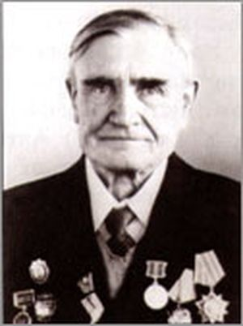

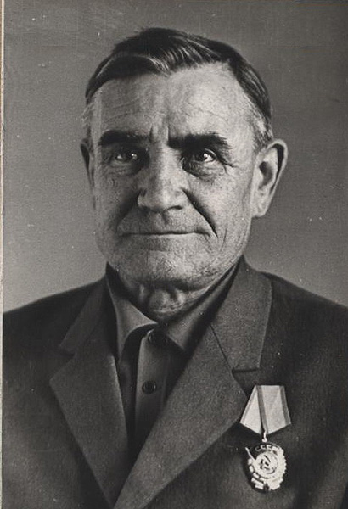

|  |
| --- |
| **Горячее сердце ученого (К 100-летию со дня рождения видного ученого Ивана Даниловича Кузнецова)** |
| 11 июня 2006 г. |
| Развитие исторической науки Чувашии неразрывно связано с именами известных ученых-исследователей, чье творческое наследие значительно подняло уровень национальнойhttp://www.gap.archives21.ru/pics/IvanKusnecov.jpg культуры и самосознания народа. Большой вклад в изучение отечественной истории и проблем межнациональных отношений принадлежит видному ученому, литературному критику и журналисту, общественному деятелю Ивану Даниловичу Кузнецову. 11 июня общественность нашей республики широко отмечает 100-летие со дня его рождения.  Доктор исторических наук, профессор И.Д.Кузнецов вошел в историю как человек явно незаурядного ума и большого таланта. Об этом свидетельствуют все его труды, фонд РГУ «Государственный архив печати Чувашской Республики». Иван Кузнецов – автор 30 книг и более 100 научных статей. Подтверждением значимости видного ученого является неподдельный интерес к нему со стороны коллег по науке и литературе. Жизни и деятельности Ивана Кузнецова посвятили свои работы профессора В.Д.Димитриев, П.В.Денисов, литературоведы В.А.Долгов, Н.И.Иванов, историки Н.Е.Егоров, И.Я.Тенюшев.  Много невзгод и лишений пришлось испытать будущему ученому в годы бурных событий, которые происходили под воздействием политического и социально-экономического развития Чувашии и всей страны. Иван Тенюшев в статье «Трудная дорога к большому счастью», опубликованной в газете «Ульяновец» от 9 июня 1976 г. пишет: «Приземистый домик с двумя небольшими подслеповатыми окнами. Крыша прохудилась и залатана во многих местах. В этом доме, принадлежавшем крестьянину-бедняку, в деревне Полевые Буртасы Яльчикского района в июне 1906 года родился Ваня Кузнецов». Во время первой мировой войны семья его лишилась кормильца и мать с тремя сынишками еле перебивалась до нового урожая. В 1916 г. Иван окончил школу с похвальным листом и выдержал экзамен в пятый класс Яльчикской школы.  После революции 1917 года по направлению райкома комсомола И.Кузнецов с большим желанием поступает на учебу в Чувашский рабфак. И здесь он в числе тех, кто активен в учебе и общественной работе. Иван Кузнецов является одним из инициаторов создания первой чувашской молодежной газеты «Çамрǎк хресчен» («Молодой крестьянин», ныне «Молодежный курьер»).  В конце 20-х годов начинают систематически публиковаться его первые исследовательские и популярные статьи на страницах газеты «Канаш» и журналов «Сунтал», «Ěç хĕрарăмĕ», «Тăван Атăл» под псевдонимами Куршанак, Ким, Тимрĕç. В 1929 г. в журнале «Сунтал» вышла статья Ивана Кузнецова «Чăваш историйĕн тĕпренчĕкĕсем» (Частицы чувашской истории), где автор подчеркивает важность сохранения исторических документов. В 1933 г. он участвовал в экспедиции по изучению быта сельского населения республики. По ее результатам Иван Кузнецов опубликовал ряд статей. Большой интерес представляют работы Ивана Даниловича, посвященные санитарно-гигиеническому состоянию домов и баней чувашских крестьян «Вопрос о полотенцах, мыле, зубном порошке и зубной щетке, а также об одеколоне, вовсе не является вопросом бездельного любопытства. - пишет он в «Красной Чувашии» от 16 мая 1934 г. - Ими обуславливается не только домашняя чистота и опрятность работника, но и опрятность и чистота во время работы. Известно что полотенце общего пользования в семье являлось передатчиком трахомной заразы». Иван Данилович высказывает свои мысли о причинах распространения трахомы среди чувашей, делает верные выводы в специальных медицинских вопросах. Практические предложения автора принесли немалую пользу для ликвидации трахомы.  Научно-исследовательская деятельность Ивана Кузнецова в 1929-1936 годах представляет собой определенный период в развитии чувашской историографии. Его труды были опубликованы в «Малой советской энциклопедии», «Большой чувашской энциклопедии», в книгах «Из истории Чувашии», «Советская Чувашия», изданных в тридцатых годах. В этих работах он создал научную концепцию истории дореволюционной Чувашии.  Иван Данилович изучал историю революции 1905-07 гг. и выпустил немало брошюр на эту тему. Книга «Революция 1905-07 гг. среди чувашей» вышла в Москве в 1930 г., книга «Национальное движение в период первой революции в России» вышла в 1935 г. в Чебоксарах. Другая книга «Крестьянское движение среди чуваш, мари и удмуртов во время революции 1905-07 годов» появилась в 1935 г. Эта книга целиком составлена из архивных документов и освещена в них деятельность разных политических группировок и организаций в годы первой революции.  Второй этап в его творческой деятельности начался в 1956 году. В 1957 году он издает монографию «Очерки по истории чувашского крестьянства. Часть I. Чувашские коштаны до двадцатого века». В монографии рассматривалась история крестьянства Чувашии в период от феодализма до конца XIX века. К коштанам автор относит крестьян-богатеев, державших наемных работников. Причину зарождения и бытования коштанов он видит в товарно-денежных отношениях и показывает, что государственные формы феодализма благоприятствовали процветанию коштанства.  Другим крупнейшим трудом, изданным Иваном Даниловичем в 1963 году, является монография «Крестьянство Чувашии в период капитализма». В ней разработана история капиталистического преобразования общественно-экономического уклада в жизни крестьянства Чувашского края за период с 1861 по 1917 годы. В работе исследованы экономическое значение реформ 1960-х годов, крестьянское землевладение и земледелие, приусадебное и надворное хозяйство крестьян, деревня на путях капиталистического развития, угнетение крестьянства крепостниками, борьба крестьянства Чувашии накануне и в период революции 1905-07 годов, столыпинская реформа и ее результаты. За этот труд Иван Кузнецов удостоен степени доктора исторических наук. На эту работу имеется много отзывов. Профессор из Алма-Аты П.Г.Галузо в своей статье, опубликованной в газете «Советская Чувашия» от 10 февраля 1970 г., отмечает: «Книга полезна не только для широкого круга читателей, интересующихся историей, но и для историков-аграрников. Она, несомненно, нужна и для студентов как ценное учебное пособие».  Ученым исследованы многие проблемы истории чувашского народа. Иван Данилович принимал участие в создании таких крупных коллективных исследований, как «История Чувашской АССР» (в двух томах), «Очерки истории Чувашской областной организации КПСС».  Иван Кузнецов создал ценные труды по истории культуры и печати. Большой след оставил и в чувашском литературоведении. Им опубликованы статьи о творчестве М.Сеспеля, К.Иванова, П.Хузангая и многих других. В 1961 году была издана книга «Чăваш культурипе литературин хăшпĕр ыйтăвĕсем тавра» (Вопросы чувашской культуры и литературы). Книга состоит из критических и публицистических статей. Иван Данилович пишет о художнике Ю.Зайцеве, поэте М.Сеспеле, писателе Васлее Митте.  И.Д.Кузнецов пользовался большим авторитетом среди широкой общественности и населения Чувашской Республики. Его достижения в области научно-исследовательской и общественной деятельности, подготовки научных кадров, вклад в развитие культуры чувашского народа отмечены почетным званием «Заслуженный деятель науки Чувашской АССР», орденами Трудового Красного Знамени, Дружбы народов, Почетными грамотами Верховных Советов РСФСР и ЧАССР, многими медалями. Имя Ивана Даниловича занесено в Почетную Книгу Трудовой Славы и Героизма ЧАССР.  Дело, которому было отдано горячее сердце Ивана Даниловича, по-прежнему живет в его научных трудах, которые изучаются исследователями, студентами, читателями.  И.Ю.Капитонова, ведущий специалист отдела публикации и использования документов т. 20-63-41 |

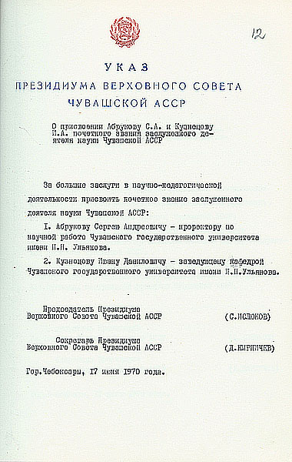

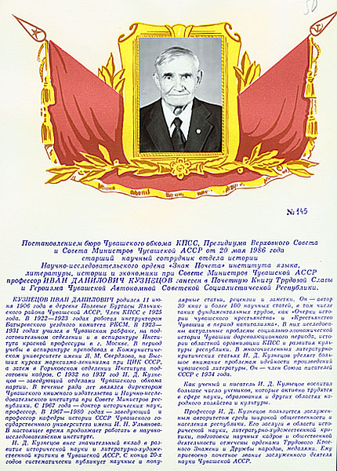

http://www.nbchr.ru/components/com_irbis/images/comment.png

Подробнее